
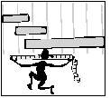
MATEMÀTIQUES MESURES
Nom: __________________________ Data: __________________

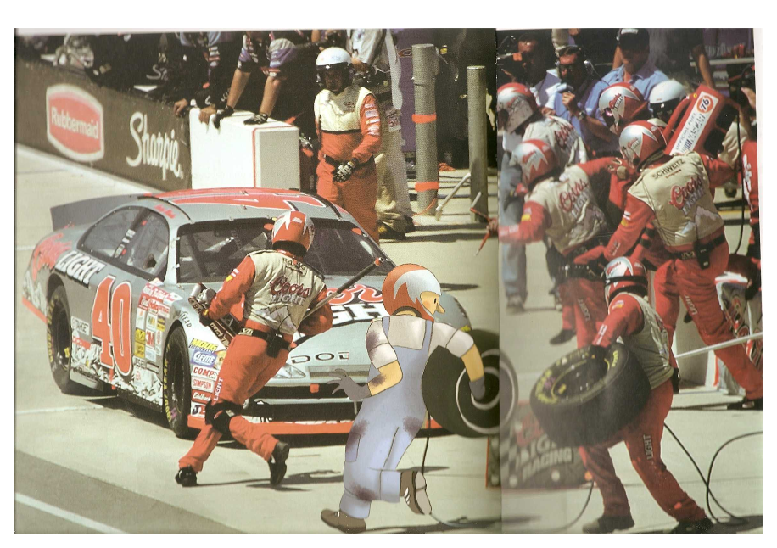
Mesures de temps

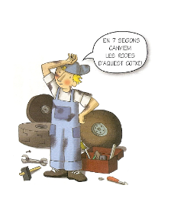

- Quant tarden en canviar una roda? ___________________________________
- Creus que 7 segons és molt temps o poc temps? ________________________

- Subratlla quines de les accions següents es poden fer en 7 segons:
- obrir una porta
- esmorzar
- dutxar-se
- obrir el llum
- jugar a escacs
- Quines Unitats de Temps coneixes? ________________________________
______________________________________________________________
Activitats :

1.- Mira el calendari d’aquest any i digues quin dia de la setmana són aquests:
1 de gener: ____________ 13 d’abril: __________ 12 d’octubre: __________
21 de febrer: ___________ 16 d’agost: __________ 24 de maig: ___________
7 de juliol: _____________ 1 de setembre: _______ 25 de desembre: _______

2.- Encercla amb color verd les dates incorrectes:
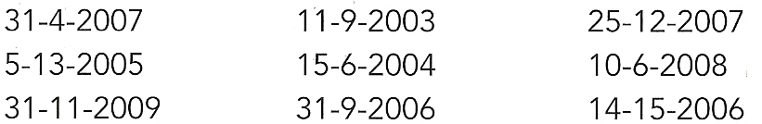

2.- Tria en cada cas la resposta correcta:
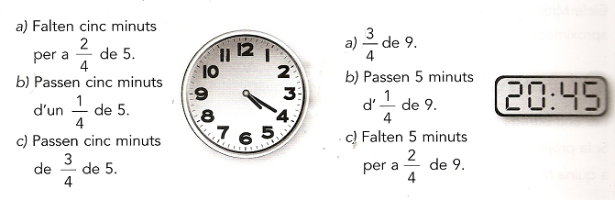

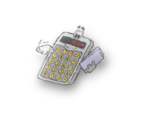
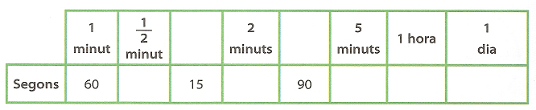
3.- Fixa’t en l’exemple i completa:

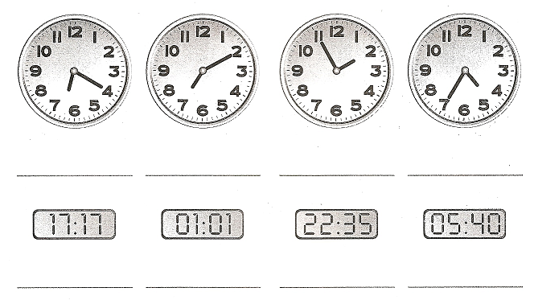
4.- Digues l’hora que marca cada rellotge:

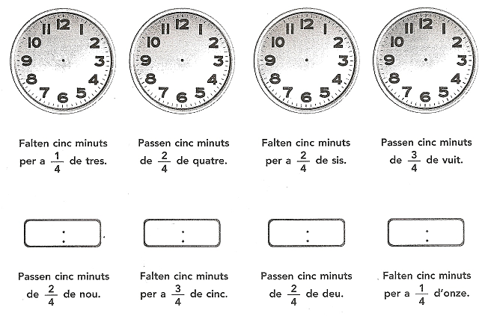
5.- Assenyala i escriu en els rellotges les hores indicades:

